LessonPro



Grupa C112-B

Avram Mara-Luiza

Copilu Stefan

CUPRINS

1.Versiunile aplicatiei 3

2. DESCRIEREA APLICATIEI 4

3. RESURSELE NECESARE TESTARII 5

4.BACK-END-UL 6

5.FRONT-END-UL 7

# 1.Versiunile aplicatiei

|  |  |  |
| --- | --- | --- |
| **Versiune** | **Client** | **Server** |
| 1.0 | Autentificarea si logarea au fost implementate, inclusiv contul de administrator. Aplicatia are o interfata grafica sumara. | Conexiunea cu baza de date a fost implementata. Baza de date a fost implementata(MySql). Se pot extrage date din BD. |
| 1.1 | A fost implementat meniul principal(vizualizare profesori,materii). Interfata a fost dezvoltata. | Conectarea serverului cu clientii prin intermediul protocolului TCP. |
| 1.2 | Din contul de elev se pot face programari pentru meditatii. | Inregistrarea elevilor si profesorilor in baza de date. |
| 1.3 | A fost adaugata functionalitatea pentru trimiterea temelor(cu deadline) prin intermediul aplicatiei. |  |

# 2. DESCRIEREA APLICATIEI

Fiind in era digitalizarii, aplicatia LessonPro vine in ajutorul elevilor pentru programarea meditatiilor, pentru o multitudine de materii. Aceasta ofera o interfata grafica intuitiva pentru toti utilizatorii, dar si posibilitatea elevilor de a alege profesorul cu care doresc sa desfasoare orele de meditatii, cat si ora desfasurarii( in limita disponibilitatii profesorului).

# 3. RESURSELE NECESARE TESTARII

Pentru testarea aplicatiei atat server cat si client, este necesar un desktop, cu sistem de operare Windows 10 sau variante ulterioare, cu arhitectura cel putin egala cu x32 si capacitate minima de 400Mb. Pentru testare va fi nevoie de acces la consola serverului, de unde se poate rula aplicatia si se poate accesa baza de date.

3.1 TESTELE APLICATIEI

(de completat)

# 4.BACK-END-UL

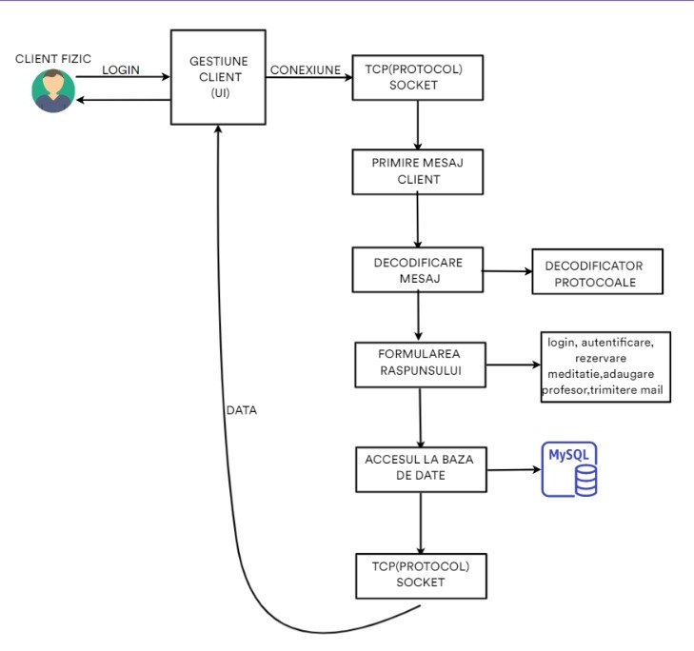

# 5.FRONT-END-UL(DESCRIERE UI)

* Aplicatia porneste cu un meniu in care ai posibilitatea sa te inregistrezi cu un cont nou sau sa te loghezi cu un cont deja existent.
* Inregistrarea se face cu un nume de utilizator si o parola iar dupa aceea urmeaza un chestionar cu nume,prenume,email,scoala,clasa,materile de care esti interest etc.
* Dupa ce te-ai logat ca elev iti apare un meniu in care ai optiunea sa programezi o meditatie sau sa vezi meditatile programate deja
* Programarea unei meditatii se face in 4 pasi.

1.Alegi materia din lista.

2.Alegi profesorul din lista de profesori care predau materia dorita.

3.Alegi data pe care sa fie planificata meditatia.(poti sa iti programezi o meditatie cu 2 saptamani inainte)

4.Alegi ora din lista de ore disponibile.

* Dupa ce te-ai logat cu contul de administrator ai optiunea de a adauga un profesor si de a modifica meditatile.
* Pentru a adauga un profesor va trebui sa ii adaugi numele si materiile pe care le preda.
* Pentru a modifica o meditatie iti va aparea o lista cu toate planificarile meditatilor si vei alege pe care doresti sa o modifici.Dupa aceea trebuie sa selectezi ce modifici ora sau ziua.